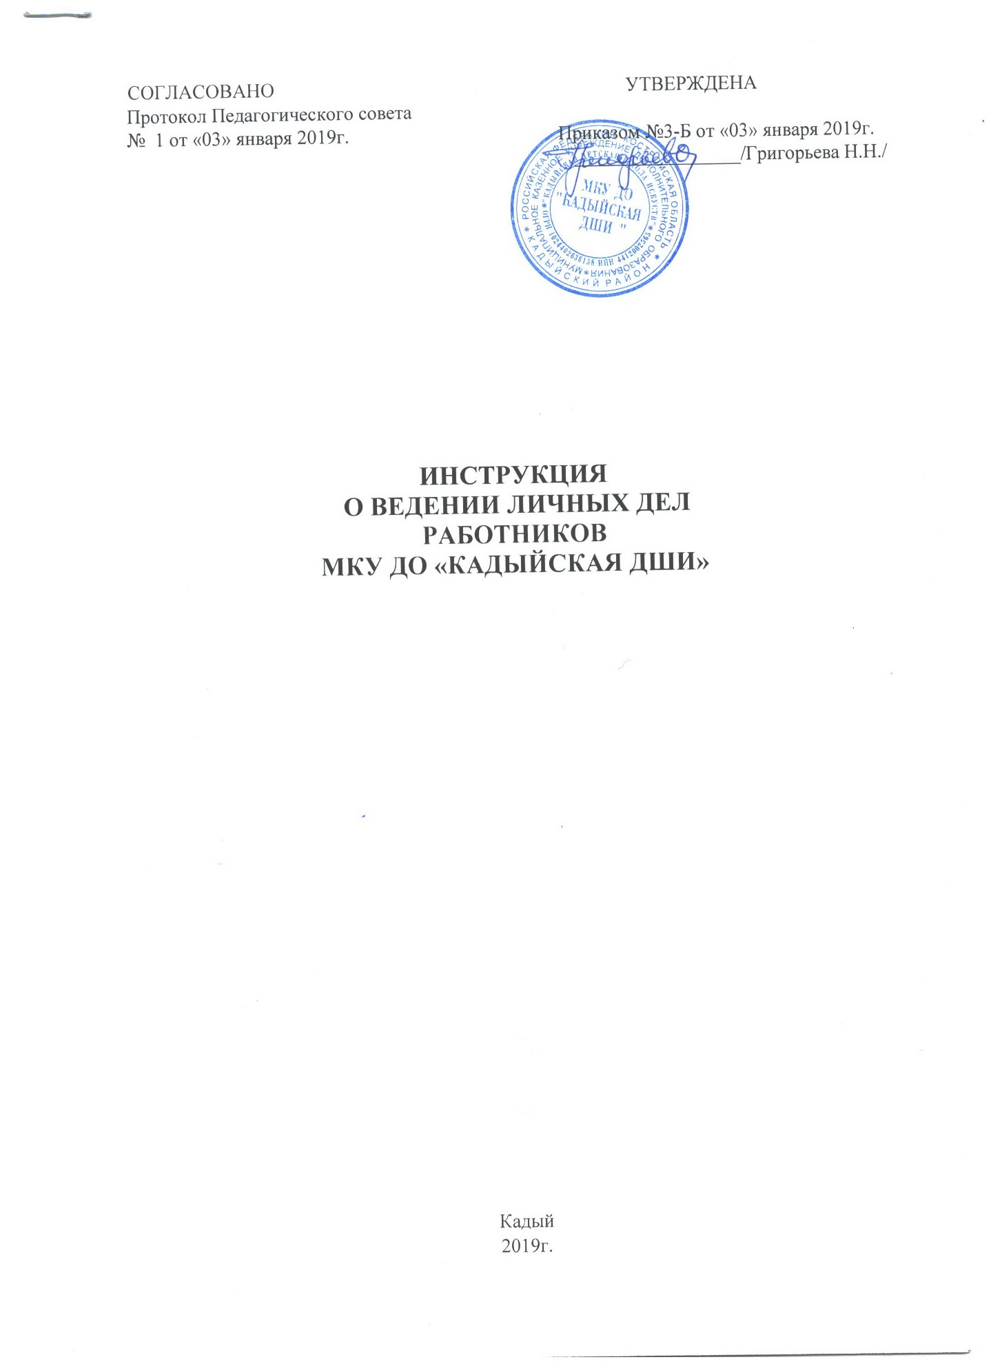

**I. ФОРМИРОВАНИЕ ЛИЧНЫХ ДЕЛ РАБОТНИКОВ**

1.1. Формирование личного дела производится с целью упорядоченной группировки документированной информации о работнике, переданной им работодателю при поступлении на работу.

1.2. Формирование (последующее ведение и оформление) личных дел работников возлагается на специалиста по кадрам, несущего персональную ответственность за обеспечение надлежащего обращения с этими документами.

1.3. Формирование личного дела производится непосредственно после приема на работу. В личные дела группируются документы, представленные работниками при поступлении на работу, а также образующиеся в период их профессиональной деятельности в колледже, в том числе:

* личный листок по учету кадров (приложение 1);
* автобиография (приложение 2);
* копии паспорта и свидетельств о государственной регистрации актов гражданского состояния (о заключении/расторжении брака, о перемене фамилии, о рождении детей и др.);
* копии документов об образовании и (или) профессиональной подготовке, повышении квалификации или наличии специальных знаний;
* копия свидетельства о постановке физического лица на учет в налоговом органе по месту жительства на территории РФ (ИНН);
* копия страхового свидетельства обязательного пенсионного страхования; - копии документов воинского учета – для военнообязанных и лиц, подлежащих призыву на военную службу;
* справка о наличии (отсутствии) судимости и (или) факта уголовного преследования либо о прекращении уголовного преследования по реабилитирующим основаниям;
* копия трудовой книжки (для работающих по совместительству);
* заявление о приеме на работу (о переводе на соответствующую должность);
* трудовой договор, дополнительные соглашения к нему;
* выписки из приказов (копии приказов) о приеме на работу (о перемещении на другие должности), об увольнении;
* выписки из документов (копии документов) о награждении (присвоении почетных званий);
* выписки (копии) документов об аттестации (отзывы, аттестационные листы и пр.).

Помимо перечисленных, в личное дело могут помещаться и некоторые другие документы (например, характеристики (рекомендательные письма), копии документов о присвоении звания и т.п.).

При формировании личного дела производится его первичное оформление. С этой целью:

* личному делу присваивается учетный номер (табельный номер работника);
* производится заполнение соответствующих позиций на лицевой обложке и корешке личного дела;
* в личное дело вкладывается внутренняя опись (приложение 3);
* лист ознакомления (приложение № 4)

После увольнения работника в его личное дело подшивается обходной лист, копия трудовой книжки, карточка Т-2.

**II. ВЕДЕНИЕ ЛИЧНЫХ ДЕЛ РАБОТНИКОВ**

2.1. Личное дело ведется в течение всего периода работы каждого работника в колледже. Ведение личного дела предусматривает:

* ведение записей в соответствующих разделах личного дела, в т.ч. во внутренней описи;
* помещение документов, подлежащих хранению в составе личных дел, в хронологическом порядке, т.е. по мере их поступления;
* изъятие документов, надобность в которых миновала;
* ежегодную проверку состояния личного дела на предмет сохранности включенных в него документов.

2.2. Внесение записей в документы личного дела осуществляется на основании документов (заверенных копий документов). Необходимые детали могут уточняться уполномоченным должностным лицом до внесения соответствующих записей в личной беседе с работником. Все записи, производимые в документах в процессе ведения личного дела, производятся от руки перьевой или шариковой ручкой черного, синего или фиолетового цвета, разборчиво и без исправлений (запрещается использовать гелевые ручки, так как написанные ими тексты очень быстро выцветают). В необходимых случаях эти записи заверяются подписью уполномоченного должностного лица и печатью колледжа или отдела кадров.

2.3. Работники обязаны своевременно представлять в отдел кадров сведения об изменении в персональных данных, включенных в состав личного дела. Это делается в письменной форме (в форме заявления) с приложением подтверждающих изменения документов. После внесения записей в личное дело подлинники документов возвращаются работнику. В необходимых случаях с этих документов предварительно делаются копии, приобщаемые к личному делу.

**III. ХРАНЕНИЕ И УЧЕТ ЛИЧНЫХ ДЕЛ РАБОТНИКОВ**

3.1.Хранение и учет личных дел организуются с целью быстрого и безошибочного поиска личных дел, обеспечения их сохранности, а также обеспечения конфиденциальности сведений, содержащихся в документах личных дел, от несанкционированного доступа.

3.2.Личные дела включаются в номенклатуру дел Школы под общим заголовком «Личные дела работников колледжа» с указанием сроков хранения 75 лет, если они созданы до 2003 года и 50 лет, если созданы после 2003 года. Срок хранения исчисляется с года увольнения работника.

3.3. Условия хранения должны обеспечивать надежную сохранность личных дел и помещенных в них документов (сведений) от хищения (разглашения).

**IV. ВЫДАЧА ЛИЧНЫХ ДЕЛ РАБОТНИКОВ ВО ВРЕМЕННОЕ**

# ПОЛЬЗОВАНИЕ

4.1. Выдача личных дел работникам колледжа во временное пользование для ознакомления с внесенными в него сведениями может производиться с разрешения лица, ответственного за обращение с личными делами.

4.2. Ознакомление работников с их личными делами производится ежегодно или по просьбе указанных лиц. В процессе ознакомления с личным делом работникам Школы **запрещается**:

-производить какие-либо исправления в ранее сделанных записях личного дела;

-вносить в личное дело новые записи;

-извлекать из личного дела имеющиеся там документы или помещать в него новые;

-задерживать у себя личное дело сверх предоставленного для ознакомления времени.

4.3.При выявлении неточностей в записях, обнаружении устаревших документов в составе личного дела работник вправе заявить об этом директору. К заявлению необходимо приложить документы, на основании которых можно внести соответствующие изменения в ранее произведенные записи, либо копии документов (для замены устаревших).

4.4.Факт выдачи личного дела фиксируется в контрольном журнале (карточке), (приложение № 5). Время работы (ознакомления) должно ограничиваться пределами одного рабочего дня. В конце рабочего дня лицо, ответственное за обращение с личными делами, обязано убедиться в том, что все личные дела, выданные во временное пользование, возвращены на места хранения, и, если необходимо, принять меры к их возвращению или розыску.

4.5.Выдача личных дел (отдельных документов в составе личного дела) во временное пользование другим организациям (предприятиям, учреждениям) производится с разрешения директора Школы на основании надлежащим образом оформленного запроса. О выдаче дела составляется акт, один из экземпляров которого передается вместе с делом (документом) представителю запрашивающей стороны, а второй экземпляр хранится в Школе до возвращения дела (документа) в место хранения.

4.6.Изъятие отдельных документов из личного дела производится с разрешения директора Школы с оформлением соответствующей записи в графе «Примечание» внутренней описи. При временном изъятии документа на его место (между листами соседних документов) вкладывается справка-заместитель (карта-заместитель) с указанием даты и причин изъятия с росписью лица, выдавшего документ, и росписью лица, получившего его во временное пользование.

4.7.В целях обеспечения контроля за сохранностью личных дел в колледже производится проверка их наличия и состояния. Выявленные в ходе проверки недостатки фиксируются в акте, который после утверждения председателем проверочной комиссии представляется директору Школы.

**V. ОФОРМЛЕНИЕ ЛИЧНЫХ ДЕЛ РАБОТНИКОВ ПРИ ПЕРЕДАЧЕ В**

# АРХИВ

5.1. Оформление личных дел для передачи в архив производится работниками отдела кадров при методической помощи соответствующего архива. Эта процедура включает:

* подшивку (переплет) дела;
* уточнение нумерации листов дела;
* составление листа-заверителя;
* составление (уточнение) внутренней описи;
* внесение уточнений в реквизиты лицевой обложки дела.

Листы документов, подшитых в личное дело, подлежат нумерации. Сведения об этих документах, включая нумерацию страниц, в пределах которых они расположены в личном деле, отражаются во внутренней описи.

Личный листок по учету кадров

|  |
| --- |
| Место для фотографии |

(заполняется собственноручно)

1. Фамилия _______________________________________

Имя _______________________________________

Отчество _______________________________________

|  |  |
| --- | --- |
| 2. Если изменили фамилию, имя или отчество, то укажите их, а также когда, где и по какой причине изменяли. |  |
| 3. Число, месяц, год и место рождения (село, деревня, город, район, область, край, республика) |  |
| 4. Гражданство (если изменяли, то укажите, когда и по какой причине) |  |
| 5. Образование, когда и какие учебные заведения  окончили, номера дипломов    Специальность по диплому    Квалификация по диплому |  |
| 6. Ученая степень, ученое звание, когда присвоены, номера дипломов |  |
| 7. Какими иностранными языками владеете и в какой степени (читаете и переводите со словарем, читаете и можете объясниться, владеете свободно) |  |
| 8. Были ли Вы или Ваши близкие родственники судимы (когда и за что) |  |
| 9. Были ли Вы за границей  (где, когда и с какой целью) |  |

10. Выполняемая работа с начала трудовой деятельности (включая учебу в высших и средних учебных заведениях, военную службу, работу по совместительству, предпринимательскую деятельность)*

|  |  |  |  |
| --- | --- | --- | --- |
| Дата | | Должность с указанием предприятия, учреждения, организации | Местонахождение предприятия, учреждения, организации |
| поступ-  ления | ухода |
|  |  |  |  |
|  |  |  |  |
|  |  |  |  |
|  |  |  |  |
|  |  |  |  |
|  |  |  |  |

* Необходимо именовать предприятия, учреждения, организации так, как они назывались в свое время, военную службу записывать с указанием должности и номера части.

11. Ваши близкие родственники (отец, мать, братья, сестры и дети), а также муж (жена), в том числе бывшие.

|  |  |  |  |  |
| --- | --- | --- | --- | --- |
| Степень родства | Фамилия, имя, отчество | Дата рождения | Место работы, должность | Адрес места жительства |
|  |  |  |  |  |
|  |  |  |  |  |
|  |  |  |  |  |
|  |  |  |  |  |
|  |  |  |  |  |
|  |  |  |  |  |
|  |  |  |  |  |
|  |  |  |  |  |
|  |  |  |  |  |
|  |  |  |  |  |
|  |  |  |  |  |

* Если родственники изменяли фамилию, имя или отчество, то необходимо указать их прежние фамилию, имя, отчество.

1. Имеете ли Вы заграничный паспорт, укажите фамилию и имя в латинском написании как в заграничном паспорте

1. Отношение к воинской обязанности и воинское звание ___________________________

1. Домашний адрес и номер телефона (в том числе мобильный)

По паспорту __________________________________________________________________

Фактический__________________________________________________________________

_____________________________________________________________________________

1. Паспорт или документ, его заменяющий (серия, номер, кем и когда выдан)

_____________________________________________________________________________

_____________________________________________________________________________

1. Дополнительные сведения (государственные награды, участие в выборных представительных органах, а также другая информация, которую оформляемый желает сообщить о себе)

_____________________________________________________________________________ _____________________________________________________________________________

_____________________________________________________________________________

Обязуюсь своевременно извещать обо всех изменениях данных, включенных в личный листок по учету кадров

"_____" _________________ ______г. Подпись_______________________

МКУ ДО «Кадыйская ДШИ» гарантирует конфиденциальность представленной информации.

Фотокарточка и данные об оформляемом сотруднике соответствуют документам, удостоверяющим личность, документам об образовании и воинской службе.

Директор МКУ ДО

«КадыйскаяДШИ»

____________________________/Григорьева Н.Н.

"_____" ___________________ _________г.

Приложение № 2 к Инструкции

о порядке обращения с личными делами

АВТОБИОГРАФИЯ

Ф.И.О.

________________________________________ «____» _____________ 20___ г.

(подпись)

**Примечание:**

Автобиография составляется собственноручно, в произвольной форме, с освещением следующих вопросов:

1. Ф.И.О., дата и место рождения, национальность, гражданство, социальное происхождение.
2. Когда и в каких учебных заведениях учился, какое получил образование и специальность.
3. С какого времени начал работать самостоятельно; причины перерывов в работе и перехода с одной на другую.
4. Выполняемая работа с начала трудовой деятельности.
5. Другие необходимые сведения.

Приложение № 3 к Инструкции

о порядке обращения с личными делами

ВНУТРЕННЯЯ ОПИСЬ

Документов дела №__________________

|  |  |  |  |  |  |
| --- | --- | --- | --- | --- | --- |
| №  п/п | Номер документа | Дата документа | Заголовок документа | Номер листов дела | Примечание |
| 1 | 2 | 3 | 4 | 5 | 6 |
|  |  |  |  |  |  |
|  |  |  |  |  |  |
|  |  |  |  |  |  |
|  |  |  |  |  |  |
|  |  |  |  |  |  |
|  |  |  |  |  |  |
|  |  |  |  |  |  |
|  |  |  |  |  |  |
|  |  |  |  |  |  |
|  |  |  |  |  |  |
|  |  |  |  |  |  |
|  |  |  |  |  |  |
|  |  |  |  |  |  |
|  |  |  |  |  |  |
|  |  |  |  |  |  |
|  |  |  |  |  |  |
|  |  |  |  |  |  |
|  |  |  |  |  |  |
|  |  |  |  |  |  |
|  |  |  |  |  |  |

Итого _____________________________________________________________ документов

(цифрами и прописью)

Количество листов внутренне описи ______________________________________________

(цифрами и прописью)

________________________ _________________ ________________________

(наименование должностного лица, (подпись) (расшифровка подписи) составившего заверительную запись)

______________________________

(дата)

Приложение № 4 к Инструкции о порядке обращения с личными делами

# Лист ознакомления с личным делом

**Ф.И.О. __________________________________________________________________**

|  |  |  |
| --- | --- | --- |
| № п/п | Дата ознакомления |  |
|  |  |  |
|  |  |  |
|  |  |  |
|  |  |  |
|  |  |  |
|  |  |  |
|  |  |  |
|  |  |  |
|  |  |  |
|  |  |  |
|  |  |  |
|  |  |  |
|  |  |  |
|  |  |  |
|  |  |  |
|  |  |  |
|  |  |  |
|  |  |  |
|  |  |  |
|  |  |  |
|  |  |  |
|  |  |  |
|  |  |  |
|  |  |  |
|  |  |  |
|  |  |  |
|  |  |  |
|  |  |  |

# КОНТРОЛЬНЫЙ ЖУРНАЛ

# ВЫДАЧИ ЛИЧНЫХ ДЕЛ РАБОТНИКОВ

# МКУ ДО «КАДЫЙСКАЯ ДШИ»

|  |  |  |  |  |  |
| --- | --- | --- | --- | --- | --- |
| **№ личного дела** | **Ф.И.О.**  **работника** | **Дата выдачи** | **Кому выдано** | **Расписка в получении дела** | **Дата возврата дела** |
|  |  |  |  |  |  |
|  |  |  |  |  |  |
|  |  |  |  |  |  |
|  |  |  |  |  |  |
|  |  |  |  |  |  |
|  |  |  |  |  |  |
|  |  |  |  |  |  |
|  |  |  |  |  |  |
|  |  |  |  |  |  |
|  |  |  |  |  |  |
|  |  |  |  |  |  |
|  |  |  |  |  |  |
|  |  |  |  |  |  |
|  |  |  |  |  |  |
|  |  |  |  |  |  |